**МБОУ «Ачерешкинская СШ»**

**Исполнение Распоряжения Главы Чеченской Республики, героя России Р. А. Кадырова.**

**от 29. 12. 2017 г. № 314 - рг. в части 1. 3.**

**«Об утверждении решения постоянно действующего координационного совещания по обеспечению правопорядка на территории Чеченской Республики».**

**Отчет**

**о проведенной беседе на тему**

**«Спорт против наркотиков».**

Во исполнение распоряжения Главы Чеченской Республики Р.А.Кадырова от 29.12.2017 года №314-рг «Об утверждении решения постоянно действующего координационного совещания по обеспечению правопорядка на территории Чеченской Республики в МБОУ «Ачерешкинская СШ» проведена следующая работа.

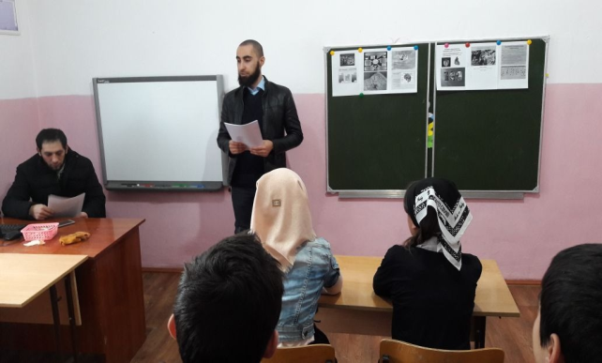06.04.2019г. учитель ОБЖ и физкультуры Оздамиров А.А. с обучающимися 9-10 кл. провел урок «Спорт против наркотиков», приуроченный Дню здоровья.

**Цель:** подвести детей к определению “здоровье”, пропагандировать здоровый образ жизни.

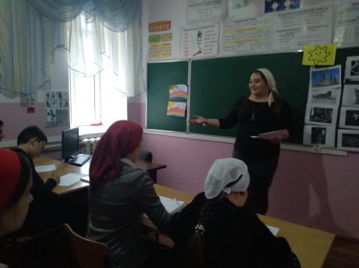13.04.2019г. классный руководитель 6 кл. Эльдербиева М.М. провела единый классный час с обучающимися 6-8 кл. на тему: **"Наркотики и ПАВ их последствия для здоровья"**

**Цель:** помочь учащимся осознать пагубность зависимости от психоактивных веществ и их последствия.

Проведенные мероприятия помогают учащимся проявить и развить познавательные способности по профилактике наркомании и употреблении ПАВ.

**Зам. директора по ВР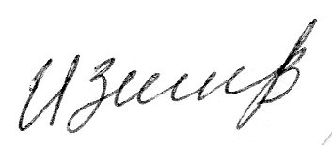/З.Б.Ибрагимова/**